國立高雄科技大學

智慧商務系

資料結構期末專題報告

**氣泡排序及DFS應用**

**-以電腦購物平台為例**

C109193207 黃建銘

指導教授：謝文川

中華民國112年1月

### 緒論

##### 研究動機及目的

本人在暑假有自己做有關賣電腦的購物平台，是以原價屋作為原型下去做開發的一個網站，裡面有著可以依照自己桌機的需求，去做組合套餐的商品，也有能快速篩選並排序符合自己需求的筆電商品。而上過資料結構課程之後，我發現筆電商品畫面可以使用資料結構的搜尋與排序法去做篩選商品，因此此次專題以氣泡排序法與DFS搜尋法重構筆電篩選畫面。

##### 研究流程

此次重構系統主針對電腦購物平台的筆電篩選畫面，首先會先規劃搜尋與排序導入，然後開始編寫程式，最後測試是否與先前的結果一致。

圖 1. 研究流程圖

##### 計畫時程

本報告依循研究流順序來著手進行，圖 2. 計畫時程甘特圖所示：於112年1月14日開始搜集資料。1月15號至1月17號完成編寫程式，並於1月17號完成測試。



圖 2. 研究流程圖

# 文獻探討

**威剛領跑存儲賽道20年 不斷進階的「智」造之路**

迄今為止，威剛已在存儲產業賽道中領跑20年，對於全球市佔率第二大的記憶體與固態硬碟模組廠來說，想要強化在全球的競爭力、同時提高生產力的方法，只有依靠技術升級，並引進自動化、智慧化的生產技術。因此，威剛不斷升級新的製造技術，以先進的自動化設備和技術，提升生產效率與彈性，並推動智慧化升級。

出於對品質的嚴格要求和成本優化，威剛已實現從最初的IC測試、SMT、產品測試，到最後的組裝、產品包裝的全程自動化生產。在全製程自動化生產線的基礎上，威剛導入了RPA軟體機器人、生產智慧控制系統、智慧物流與智慧倉儲、SSD PCIe自動化測試等，成功將「智慧製造」貫穿於研發、生產、檢測及倉儲等各個環節。

**威剛看好 明年上半年DRAM價格築底回溫**

威剛表示，雖然短期內記憶體合約價仍處低檔，但上游供應商已動作頻頻，陸續啟動減產與縮減資本支出，有助於紓緩明年供給成長幅度；看好在價格優勢下，將帶動明年各項應用裝置所搭載記憶體使用量增加，可望使整體產業逐步回升。

威剛強調，目前仍看好 DRAM 產業回溫腳步，將較其他半導體產業來得早，除因 DRAM 產業供給相對單純，預期上游供應商也將為維持穩定獲利，對後續價格策略更謹慎以對。

至於 NAND Flash 方面，威剛認為，儘管仍有價格壓力，但成本持續下滑，有助刺激 SSD 與智慧手機搭載記憶體容量提升，主流記憶體規格可望倍增。

# 實作與展示

##### 規劃架構

右手邊下拉式選單主要是用氣泡排序法去做到排序動作，而左手邊選取表單可以根據所選取的標籤利用DFS搜尋法搜尋相關筆電商品。

氣泡排序法

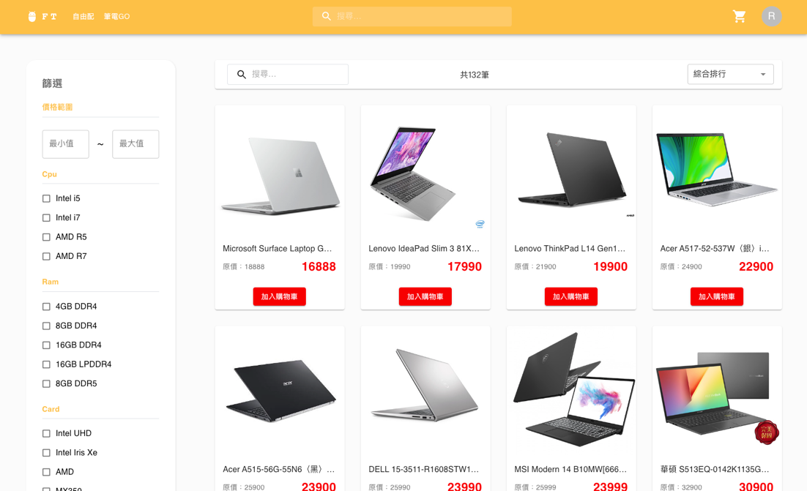

DFS搜尋法

圖3規劃架構示意圖

##### 氣泡排序法

根據所選取的值去做氣泡排序函式

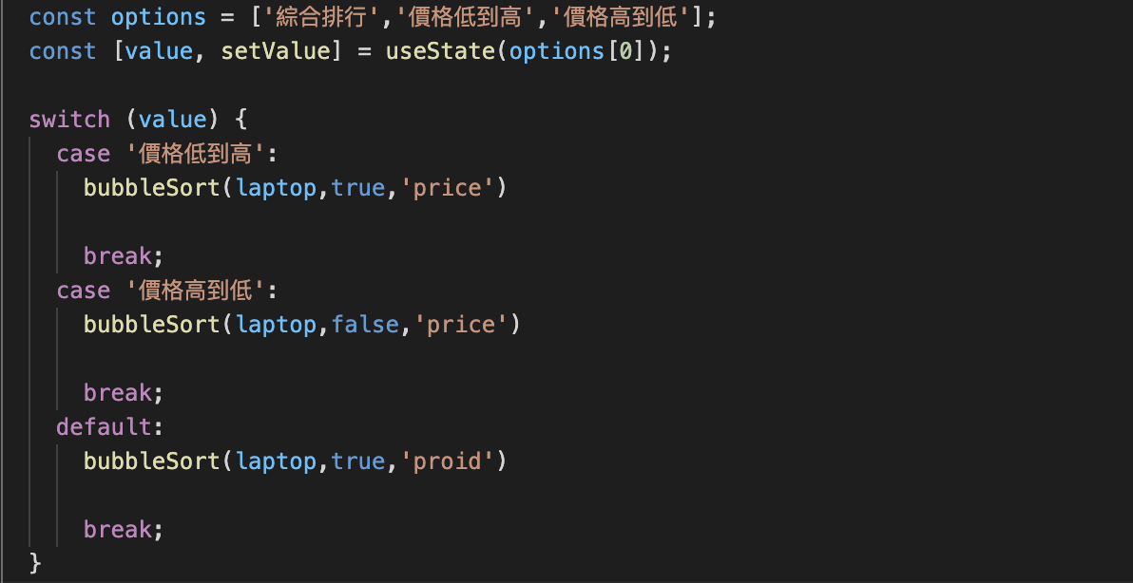

圖4示意圖

由圖四裡ascending的值判斷氣泡排序降冪還升冪

圖4 Bubble sort示意圖

和先前使用方法比較

圖5 方法比較示意圖

##### DFS搜尋法

根據所選取的標籤一一去做DFS搜尋，搜尋的資料全部放到new_laptop陣列裡，最後篩選出陣列不重複的資料回傳。

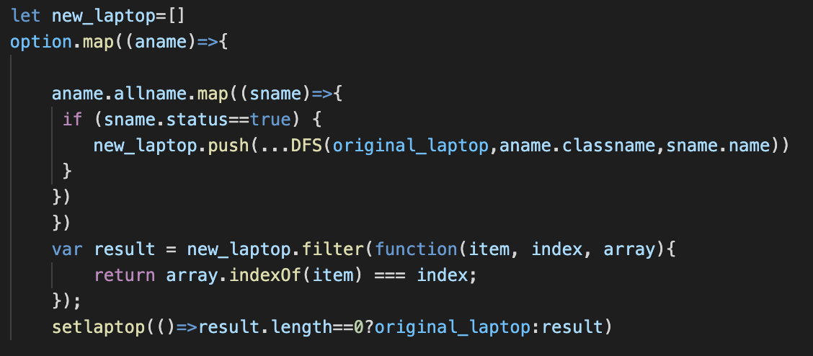

圖6示意圖

Graph是所有資料，start是勾選標籤類別，name是標籤名稱

圖7整體統計資料圖

11月18日預測收盤價為63.79

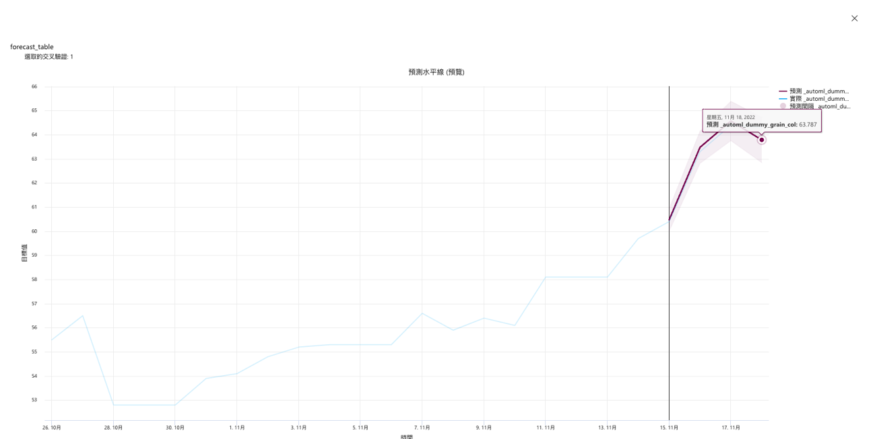

圖9預側走勢圖

11月18日實際收盤價為64.3

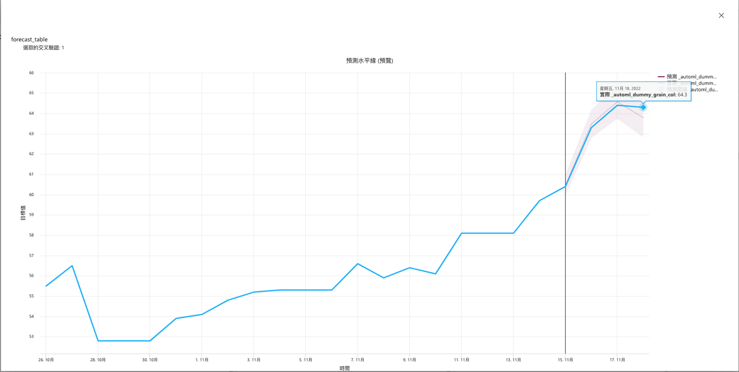

圖10預側走勢圖

# 結論

由圖9和圖10所示，在11月18號這天的預測和實際收盤價相差0.51元，雖然相差已經並不多了，但如果真的投錢下去操作，也是有一定風險在的，而Auto ML這個自動化預測模型，雖然能快速的去預測股價走勢，但是最多也只能起到輔助的效果，還是得多他們公司財務面、技術面或者籌碼面下去做買賣的判斷。

**附錄一 參考文獻**

<https://www.digitimes.com.tw/iot/article.asp?id=0000652661_DCC5KFN672548T0GO8UD6>-威剛領跑存儲賽道20年 不斷進階的「智」造之路

<https://news.cnyes.com/news/id/5029894>-威剛看好 明年上半年DRAM價格築底回溫